Диаграмма коммуникаций.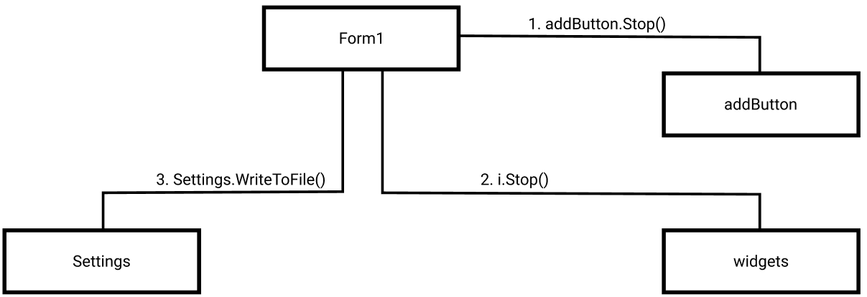

На диаграмме отображен сценарий работы приложения по сохранению настроек при закрытии, добавлению виджета курса валют и открытию настроек.

Диаграмма последовательности.

